Herbstliche Deko aus Naturmaterialien

Was gibt es Schöneres im Herbst als einen Spaziergang durch den bunten Wald? Mit dieser Bastelidee holet ihr euch ein Stückchen Herbstwald nach Hause.

Wer mitmachen kann
Kinder und Eltern helfen einander

Folgendes könnt ihr bei eurem nächsten Spaziergang im Wald sammeln:
Baumrinde
Moos
Kleine Stöcke
Dekomaterial wie Zapfen, Eicheln oder Kastanien

Zudem benötigt ihr:
Eierkarton
Farbe in rot und weiß
Pinsel
Heißkleber

- Innenteil des Eierkartons ausschneiden. Dieser wird zum Pilzhütchen. 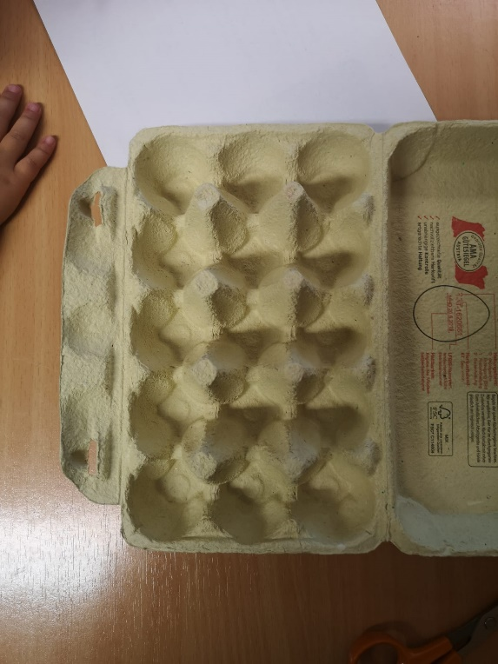 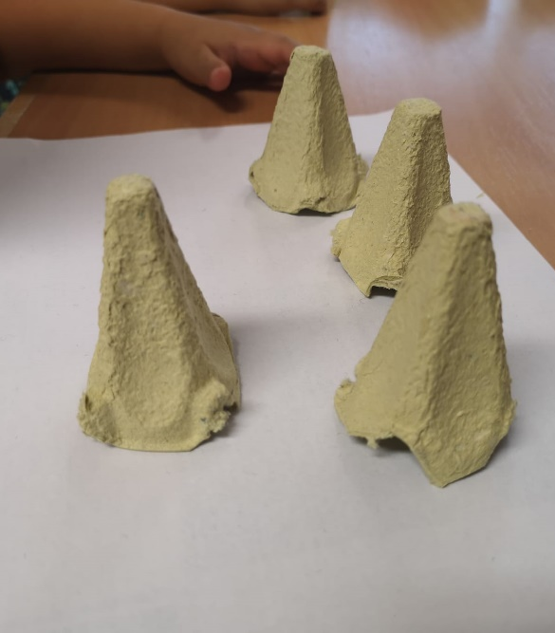
- Pilzhütchen rot anmalen und trocknen lassen.
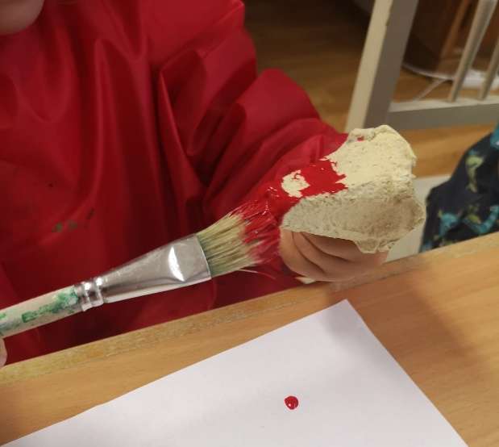 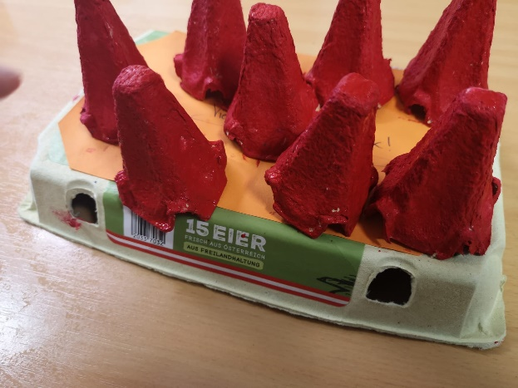
- Auf die roten Pilzhütchen nun mit den Fingern weisse Tupfen malen.
Tipp: Wer nicht mit den Fingern tupfen will, kann auch ein Wattestäbchen verwenden.
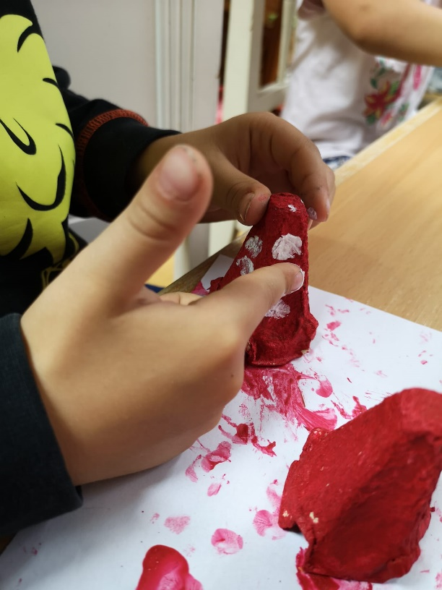
- Nun Moos mit Heißkleber auf der Baumrinde befestigen.
- Pilzhütchen auf die kleinen Stöcke kleben und mit Heißkleber auf dem Moos befestigen.
- Zum Schluss noch ein paar Dekoelemente (Eicheln, kleine Zapfen, …) dazu und fertig ist die herbstliche Naturdeko.

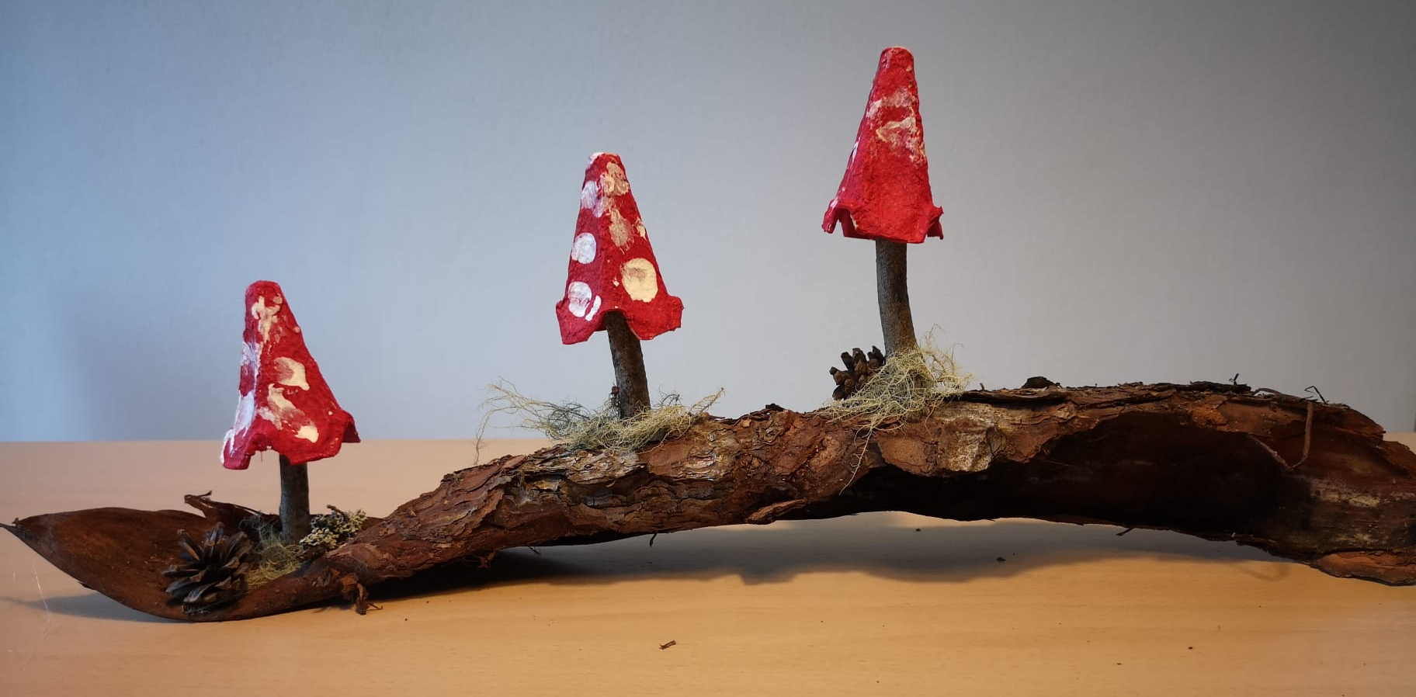
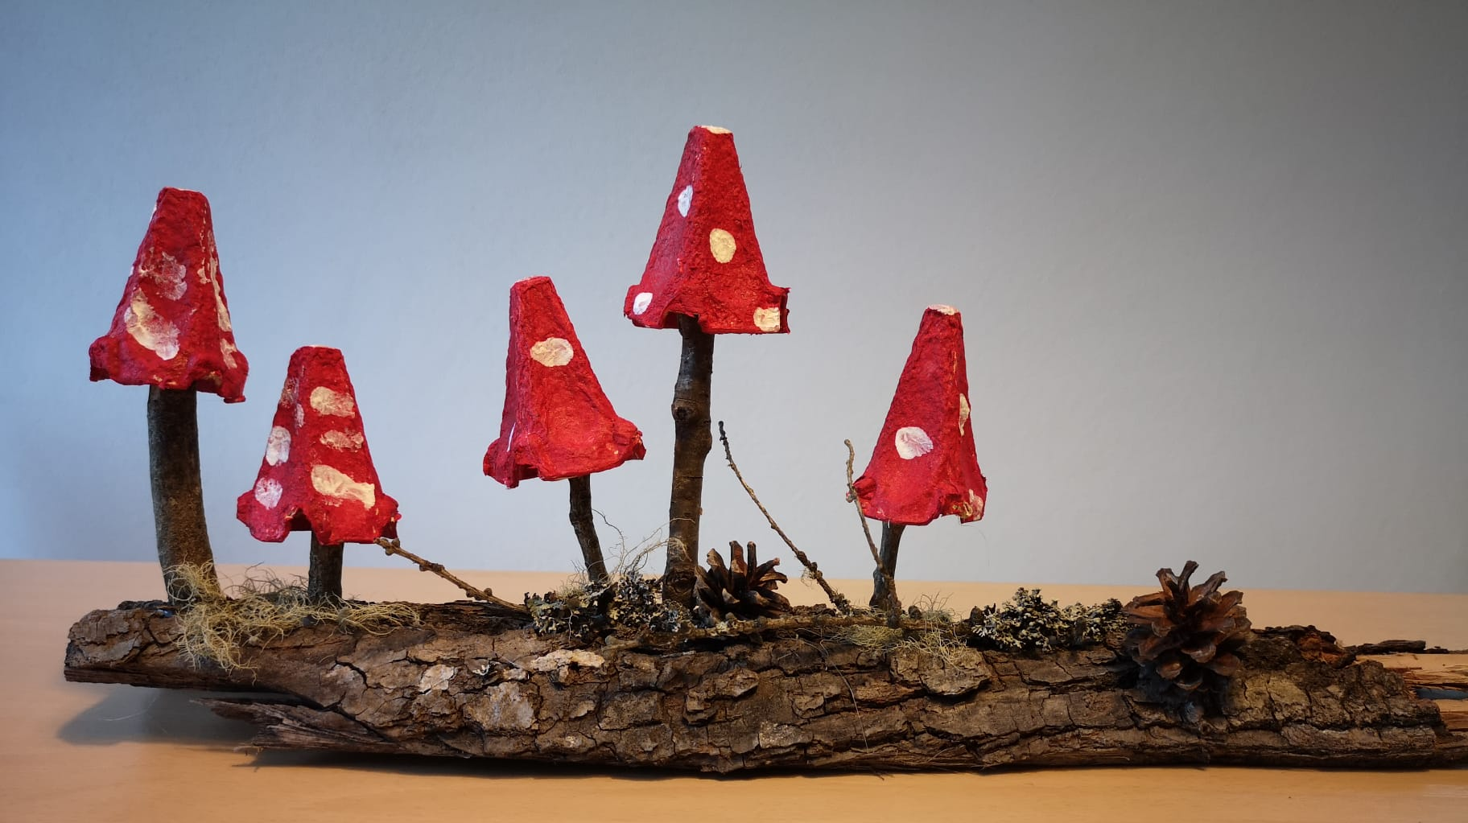

Genießt den farbenfrohen Herbst und holt euch ein Stück davon in euer zu Hause!

Basteltipp von Miriam Wörgötter und Karoline Bergmeisterr
Purzelbaum Eltern-Kind-Gruppenleiterinnen

Mehr Infos zu Purzelbaum-Eltern-Kind Gruppen und unseren weiteren Angeboten:
www.elternbildung-vorarlberg.at
www.facebook.com/elternchat

Logo KBW

